Дано: | Решение:  Как изменятся показания вольтметра, если убрать резистор ?  Резистор соединён с вольтметром параллельно, при параллельном соединении напряжение во всей цепи одинаково. Если убрать резистор показания вольтметра не изменятся.
Укажите на схеме где нужно включить вольтметр для измерения напряжения на резисторе

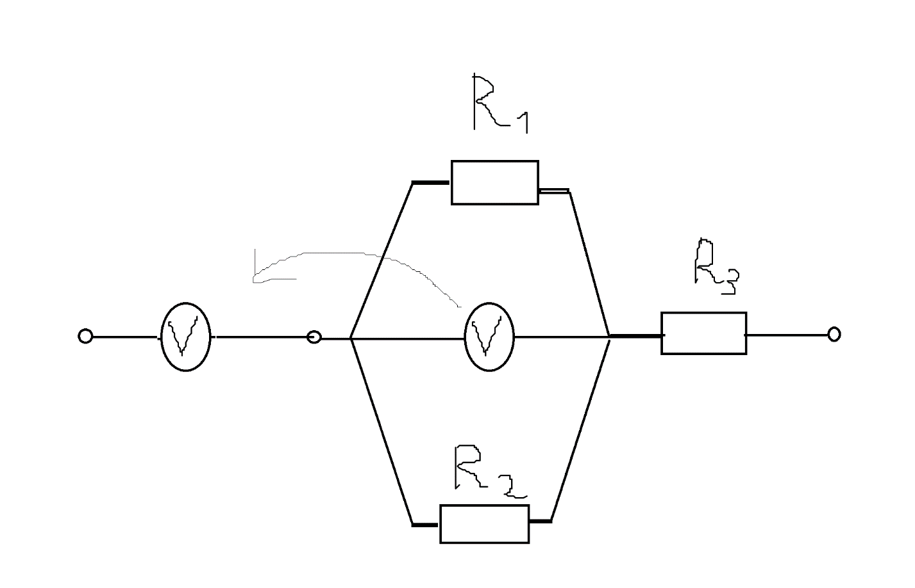

Чтобы амперметры показывали силу тока на каждом резисторе включая третий, нужно амперметры
